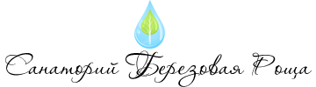

**Пензенская область, Пензенский район, посёлок «Берёзовая роща»**

______________________________________________________________________________

## СПЕЦИАЛЬНОЕ ПРЕДЛОЖЕНИЕ

## ДЛЯ РАБОТНИКОВ ОБРАЗОВАНИЯ ПЕНЗЕНСКОЙ ОБЛАСТИ

**Уважаемые коллеги!**

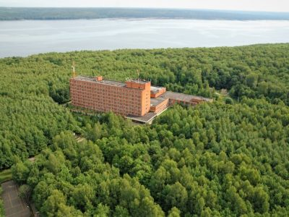

***ЛПУ «Санаторий «Берёзовая роща»*** предлагает Вам пройти курс санаторно-курортного лечения и оздоровления по выгодным ценам!

Только для работников образования Пензенской области ***ЛПУ «Санаторий «Берёзовая роща»*** снижает стоимость путёвок с лечением!

В период школьных каникул предоставляется скидка **- 40%** от действующего прейскуранта на все категории номеров. Детям предоставляется скидка – **20 %** от стоимости детской путевки.

Стоимость путевки для взрослого от ~~1900 руб ./сутки~~  = 1140 руб./сутки.

Стоимость путевки для ребёнка (от 3 до 14 лет) от ~~1330 руб./сутки~~ = 1064 руб./сутки.

Дети до 4-х лет проживают бесплатно (без места и питания).

!!! Стоимость путевки зависит от категории номера размещения и количества дней пребывания.

Специальное предложение действует на заезд от 5 дней и выше.

***В стоимость путёвки входит:*** проживание, 4-х разовое комплексное питание, санаторно-курортное лечение, пользование инфраструктурой, организация досуга.

## САНАТОРИЙ «БЕРЁЗОВАЯ РОЩА»:

* Загородный отдых вдали от городской суеты, живописный лиственный массив на возвышенности Сурского водохранилища, свежий воздух, экологически чистая природная зона в 25 км. от г. Пензы;
* Широкий профиль лечения: пищеварительная система, опорно-двигательный аппарат, система кровообращения, нервная система, эндокринная система, женские и мужские половые органы;
* Большой выбор медицинских услуг: физиотерапевтическое лечение, лечебные души, ванны, магнитотерапия, массаж, рефлексотерапия, грязевое лечение, иглоукалывание, мануальная терапия, кедровая бочка, собственные минеральные источники;
* 8-ми этажный спальный корпус на 250 номеров различной категории;
* Разнообразное 5-ти разовое питание с предоставлением диетических блюд по системе «Меню-заказ».

## К ВАШИМ УСЛУГАМ:

Киноконцертный зад, бильярд, настольный теннис, сауна с мини-бассейном, закрытый плавательный бассейн, детская игровая комната, тренажерный зал, библиотека, спортивные площадки.  
Ежедневные игровые и анимационные программы, концерты, творческие мастер-классы.

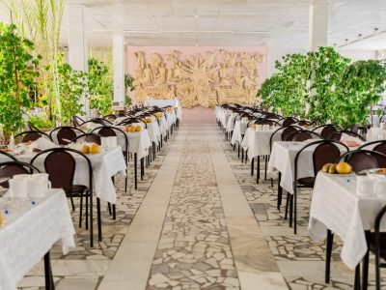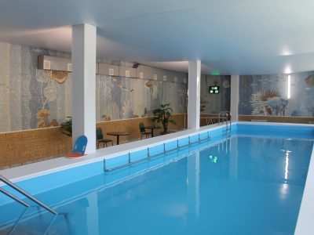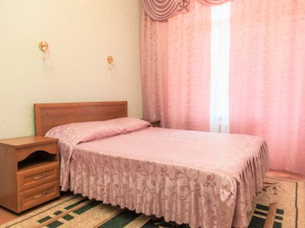

*********************************************************************************************

**Спешите! Количество мест ограниченно!**

**Контактная информация:**

+ (8412) 38-91-04 — отдел реализации путевок

+7 9273793640 -Татьяна Юрьевна

**e-mail**: [sn-berezka@mail.ru](mailto:sn-berezka@mail.ru) **www:** sn-berezka.ru

С уважением,

Генеральный директор ЛПУ «Санаторий «Берёзовая роща» Селин Сергей Анатольевич